V1 – Ist Oxid gleich Oxid?
In diesem Versuch wird das unterschiedliche Reaktionsverhalten von Metall- und Nichtmetalloxiden in wässrigen Lösungen mithilfe von Indikatoren sichtbar gemacht.
Voraussetzung für das Verständnis sind das Verständnis von Oxidation als eine Reaktion eines Stoffes mit Sauerstoff sowie die Funktionsweise von Indikatoren (Phenolphtalein, Bromthymolblau).
Gefahrenstoffe
Wasser |  |  | H: - |  |  | P: -
Schwefel |  |  | H: 315 |  |  | P: 302+352
Sauerstoff |  |  | H: 270​‐​280 |  |  | P: 244​‐​220​‐​370+376​‐​403
Holzkohle |  |  | H: - |  |  | P: -
Calciumoxid |  |  | H: 315​‐​318​‐​335 |  |  | P: 261​‐​280​‐​305+351+338
Phenolphthalein |  |  | H: 341- 350 - 361f |  |  | P: -
Bromthymolblau |  |  | H: - |  |  | P: -
Schweflige Säure |  |  | H: 290​‐​314 |  |  | P: 280​‐​301+330+331​‐​305+351+338​‐​309+310
Kohlensäure |  |  | H: - |  |  | P: -
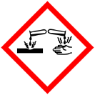 | 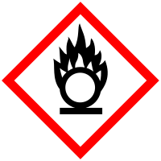

Materialien: 2 Standzylinder, 2 Petrischalen, 2 Verbrennungslöffel mit Abdeckung, Spatel, Gasbrenner, Feuerzeug
Chemikalien: Wasser, Schwefelpulver, Holzkohlepulver, Calciumoxid, Phenolphtalein, Bromthymolblau, Sauerstoffgas
Durchführung: In die beiden Standzylinder wird wenig Wasser gefüllt und mit Bromthymolblau angefärbt. Daraufhin wird reines Sauerstoffgas in die Standzylinder gegeben und der Rand mit jeweils einer Petrischale abgedeckt. Schwefel- und Kohlepulver werden vorsichtig in je einen Verbrennungslöffel gegeben und über der Gasbrennerflamme angezündet. Sobald eine Flammenbildung erkennbar ist, werden die Verbrennungslöffel in die sauerstoffhaltige Atmosphäre gehalten. Nach wenigen Minuten werden die Standzylinder vorsichtig geschüttelt und die Farbveränderung der Indikatoren beobachtet.
Zum Vergleich wird eine Spatelspitze Calciumoxid in eine mit Phenolphthalein versetzter wässrige Lösung gegeben und der Farbumschlag des Indikators beobachtet.
Beobachtung: Der Kohlenstoff brennt mit gelblicher Flamme, es kommt zu einer Rauchentwicklung. Der Schwefel brennt mit bläulicher Flamme, es ist ebenfalls eine Rauchentwicklung erkennbar. Nach vorsichtigem Schütteln der Standzylinder kommt es zu einem Farbumschlag der Indikatorlösungen von blau zu gelb.
Nach Zugabe des Calciumoxids in der Phenolphtaleinlösung kommt es zu einem Farbumschlag von farblos zu pink.
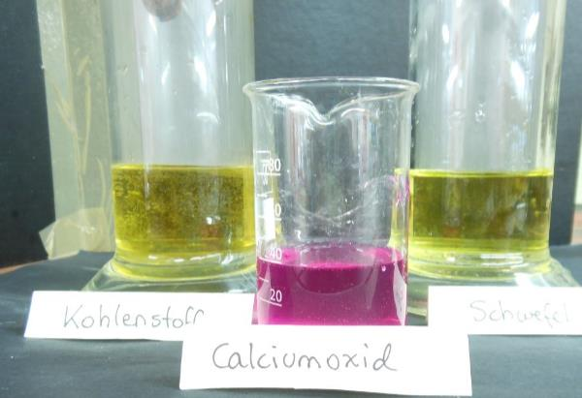
Abb. 1 - Indikatorfärbungen der sauren und basischen Lösungen
Deutung: Bei Verbrennung von Schwefel und Kohlenstoff entstehen Schwefeldioxid bzw. Kohlenstoffdioxid.
$S_{(s)} + O_{2(g)}→ SO_{2(s)}$
$C_{(s)} + O_{2(g)}→ CO_{2(s)}$
Metalloxide reagieren in wässrigen Lösungen basisch, Nichtmetalloxide sauer. Durch Einleiten von Schwefeldioxid in Wasser entsteht Schweflige Säure. Durch Lösen von Kohlenstoffdioxid in Wasser entsteht Kohlensäure. Der Farbumschlag des Bromthymolblaus zu gelb zeigt die entstehenden sauren Lösungen an. Dagegen bildet sich beim Lösen von Calciumoxid in Wasser Calciumhydroxid, welches aufgrund der Hydroxidionen den Indikatorumschlag von Phenolphthalein von farblos zu pink verursacht.
$SO_{2(s)}+ H_{2}O_{\left(l\right)}→ H_{2}S{O_{3}}_{\left(aq\right)}$
$CO_{2(s)} + H_{2}O_{\left(l\right)} → H_{2}C{O_{3}}_{\left(aq\right)}$
$CaO_{\left(s\right)}+H_{2}O_{\left(l\right)}→Ca{{\left(OH\right)}_{2}}_{\left(aq\right)}$
Entsorgung: Die Entsorgung der Lösungen erfolgt im Säure-Base-Abfall.
Literatur:
Sommer, Sven; http://netexperimente.de/chemie/25.html (Zuletzt abgerufen am 30.07.2016 um 13:56Uhr).
Aufgrund der entstehenden Schwefelsäure ist der Versuch unbedingt unter dem Abzug durchzuführen. Der Versuch bietet Möglichkeiten, sowohl Redox- als auch Säure-Base-Reaktionen zu wiederholen und das Aufstellen von Reaktionsgleichungen zu üben.

